**Giovedì della Villa**

A cura di Cristiano Leone

25 ottobre 2018

**CONCERTO SWR EXPERIMENTALSTUDIO**

alle ore 19

**NOTTE BIANCA “VILLA PAZZA”**

a partire dalle ore 20.30, fino a mezzanotte

Accademia di Francia a Roma – Villa Medici

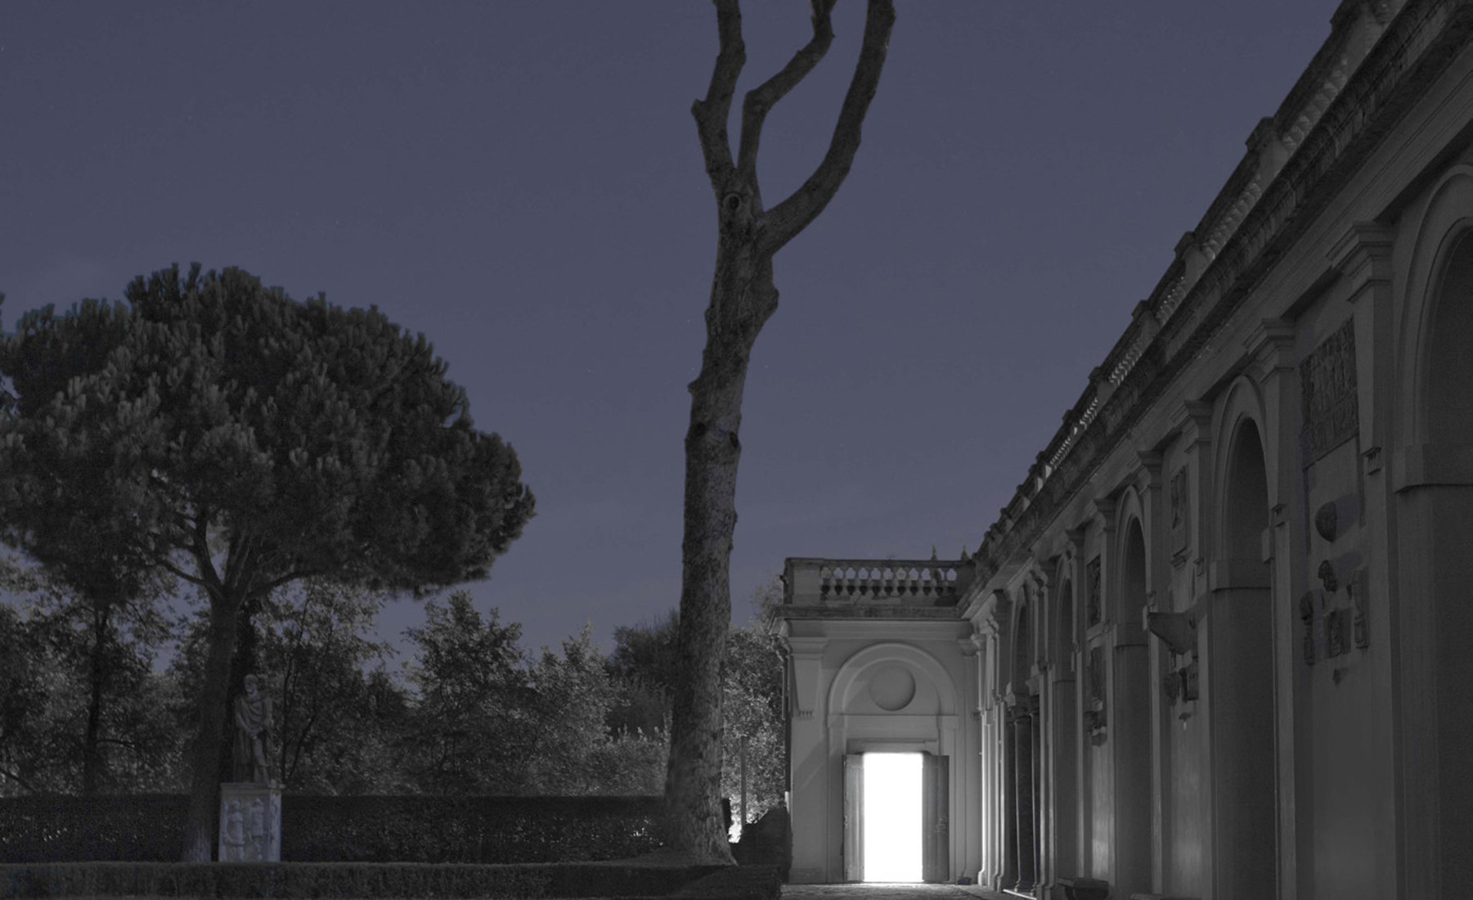

Il 25 ottobre 2018 i **Giovedì della Villa**, curati da **Cristiano Leone,** accoglieranno due eventi straordinari: un concerto di uno degli ensemble più celebri al mondo e la terza edizione della Notte bianca di Villa Medici.

Alle 19, il **SWR Experimentalstudio**, studio di registrazione e laboratorio per la musica sperimentale di Friburgo, e considerato come uno dei più importanti centri al mondo per la musica elettronica, presenterà un programma scelto dal compositore cileno [**Roque Rivas**](https://www.villamedici.it/residenze/roque-rivas/), ex-borsista dell’Accademia di Francia a Roma – Villa Medici, che include una sua creazione.

Alle 20:30 ha inizio dopo il grande successo di pubblico dei due anni precedenti, la terza edizione della **Notte Bianca** dell’Accademia di Francia a Roma.

L’edizione della Notte bianca di quest’anno è affidata al critico d’arte **Théo-Mario Coppola**. Per questa edizione del 2018 sarà presentato un progetto inedito, “**Villa Pazza**”, centrato sul concetto delle “comunità affettive”. Un percorso esclusivo che si svolgerà grazie ai numerosi interventi artistici dei borsisti della Villa, i veri protagonisti della serata, che proporranno progetti espositivi, letterari e musicali. Un evento esclusivo che vuole esplorare la potenza del dialogo tra discipline diverse, per sondare i forti legami che legano da sempre la cultura francese a quella italiana.

**Programma**

**19 Concerto del SWR Experimentalstudio**

Experimentalstudio della SWR (tecnica elettroacustico), Séverine Ballon (violoncello) Jean-Pierre Collot, pianoforte

L’ensemble SWR ExperimentalStudio interpreterà un programma scelto da [Roque Rivas](https://www.villamedici.it/residenze/roque-rivas/), ex-borsista dell’Accademia di Francia a Roma – Villa Medici e compositore cileno, che include una sua creazione.

*Arnold Schoenberg, Six petites pièces pour piano opus 19, 1911*

*Anton Webern, Drei kleine Stücke, pour violoncelle et piano, Op. 11, 1914*

*Luigi Nono, Sofferte onde serene, pour piano et électronique, 1976*

*Roque Rivas, Blumentanz, pour violoncelle et électronique, 2016*

*Claude Debussy, Sonate pour piano et violoncelle, 1915*

**20.30  Inizia la Notte Bianca – “Villa Pazza”, fino a mezzanotte.**

Théo-Mario Coppola vive e lavora tra Parigi e Napoli, dove è direttore della Collezione Taurisano, una collezione privata dedicata all'arte sociale e politica. È critico d'arte, curatore, editore e ricercatore. Insegna idee politiche. Théo-Mario Coppola ha sviluppato mostre e progetti attorno al concetto di "comunità affettive".

Ingresso libero/ Senza Prenotazione

Giovedì 25 ottobre 2018 dalle ore 19:00 alle 23:59

**Accademia di Francia a Roma - Villa Medici**viale Trinità dei Monti, 1 - 00187 Roma  
T +39 06 67611 [www.villamedici.it](http://www.villamedici.it)



**Comunicazione Accademia di Francia a Roma – Villa Medici | Italia**

Cristiano Leone [cristiano.leone@villamedici.it](mailto:cristiano.leone@villamedici.it)

Arthur Godard – Saulgeot [arthur.godard@villamedici.it](mailto:arthur.godard@villamedici.it)

**Ufficio stampa Accademia di Francia a Roma – Villa Medici | Italia**

**Francesca Martinotti**

[martinotti@lagenziarisorse.it](mailto:martinotti@lagenziarisorse.it)

Cellulare  +39 348 7460312.

**Ufficio stampa Accademia di Francia a Roma – Villa Medici | Francia**

Image Sept – +33 1 53 70 74 70  
Anne Auchatraire – [aauchatraire@image7.fr](mailto:aauchatraire@image7.fr)   
Charlotte Mouraret – [cmouraret@image7.fr](mailto:cmouraret@image7.fr)